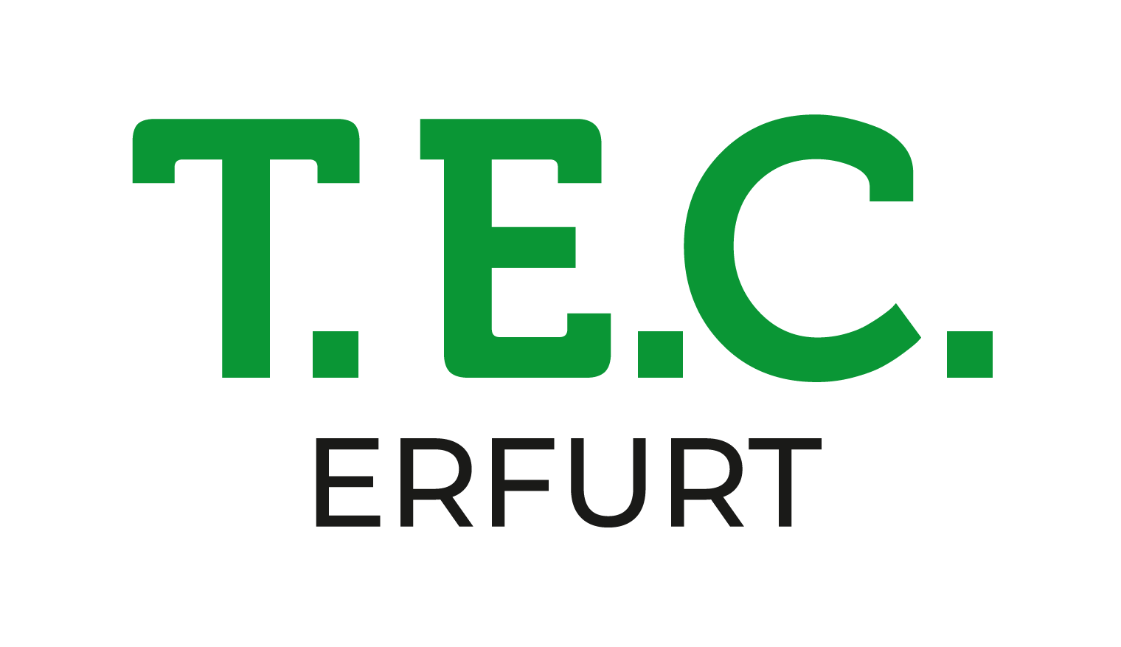

Promoter/in (m,w,d)
für das T.E.C. Erfurt
gesucht!

Wir sind an einer längerfristigen Zusammenarbeit interessiert!

Tätigkeitsbeschreibung: Verteilung von kleinen Präsenten, Gutscheinen, etc. an Kunden des T.E.C. Erfurt im Rahmen diverser Veranstaltungen (bspw. zu den Gesundheitstagen, vor Pfingsten, am Frauentag).

Unterstützung bei diversen Veranstaltungen, bspw. die Betreuung Zuckerwattestand zum Kinderfest.

Benötigt werden gute Kommunikationsfähigkeiten, ein gepflegtes Erscheinungsbild, Zuverlässigkeit sowie ein freundliches Auftreten zur Repräsentation des Centers.
Zudem müssen Sie uns für Ihre Einsätze eine Rechnung stellen können. Es erfolgt keine Einstellung!

Einsatzzeiten zwischen 3 und 8 Stunden, ca. zwei Mal pro Monat, vorwiegend samstags.
Promotionbekleidung (T-Shirt, Pullover, Jacke, Basecap) wird von uns gestellt.

Stundenlohn 20 Euro.

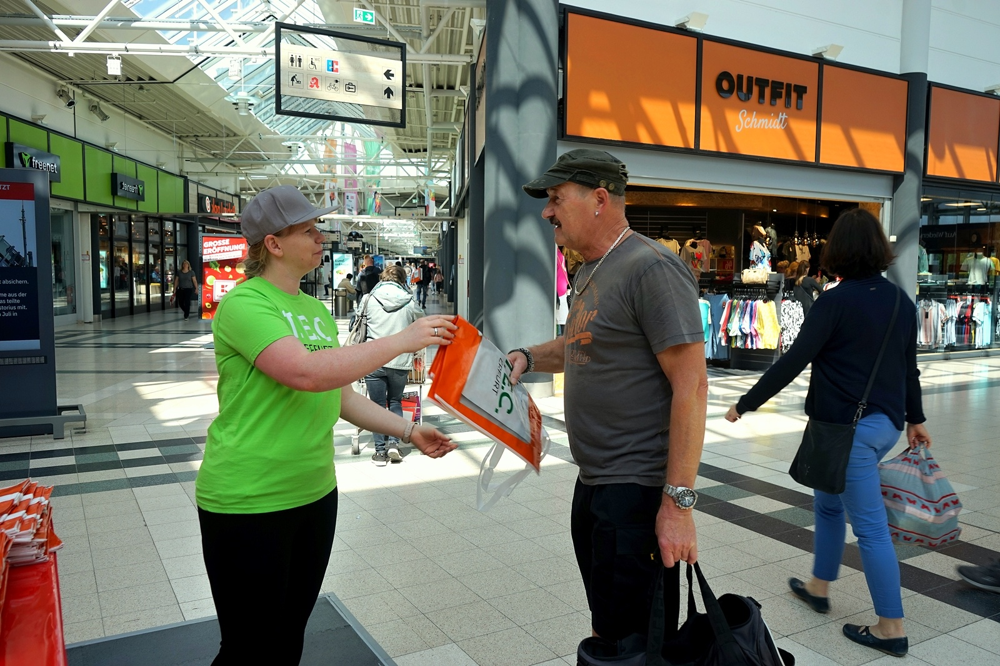
Bei Interesse und Fragen wenden Sie sich bitte an:

Ansprechpartnerin Frau Bärwolf

MEC METRO-ECE Centermanagement GmbH & Co. KG
T.E.C. Erfurt
Hermsdorfer Straße 4
99099 Erfurt

Tel: +49 (0) 361 347830

sandy.baerwolf@mec-cm.com

